Поджелудочная железа. Окраска гематоксилин-эозином.
(Нижеследующее описание основывается на материале раздела 25.3.)
А. Компоненты железы
1. Поджелудочная железа снаружи покрыта
тонкой соединительнотканной капсулой,
а с передней поверхности - ещё и висцеральным листком брюшины.
2. В паренхиме железы имеются соединительнотканные перегородки (1),  которые подразделяют её на дольки.  3. Кроме того, поджелудочная железа содержит 2 части -  экзокринную (основная часть массы) и  эндокринную (3% массы).  б) Причём, обе они присутствуют в каждой дольке. | а) (Малое увеличение)  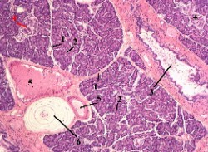  Полный размер
4. а) Экзокринная часть включает
панкреатические ацинусы (2) и
выводные протоки (3).
б) Эндокринная же часть представлена островками Лангерганса (или панкреатическими островками) (4).
5. Кроме того, в поджелудочной железе встречаются следующие структуры:
промежуточные секреторные клетки (похожие и на экзо-, и на эндокриноциты),
тельца Фатер-Пачини, или пластинчатые тельца (6) - разновидность инкапсулированных рецепторных окончаний, реагирующая на сильное давление;
кровеносные сосуды (5).
Теперь охарактеризуем подробней экзокринную и эндокринную части железы.
Б. Экзокринная часть: панкреатические ацинусы
1. а) В состав панкреатических ацинусов (1) включают  не только секреторные отделы (как, например, в слюнных железах),  но и вставочные протоки.  б) Дело в том, что в ряде ацинусов эти протоки как бы вставлены в секреторный отдел, образуя второй (внутренний) слой клеток.  В этом случае клетки протока называются центроацинозными (2.А на снимке в). | б) (Среднее увеличение)  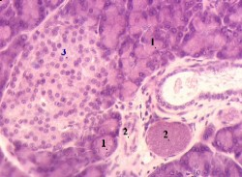  Полный размер
2. а) Сам же секреторный отдел состоит из 8-12 крупных ацинарных клеток (4), лежащих на базальной мембране.  б) Вот их краткая характеристика:  I. форма - коническая, узкая верхушка обращена к центру ацинуса; | в) (Большое увеличение)  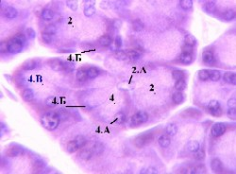  Полный размер
II. базальная часть (4.Б) клетки (где на шероховатой ЭПС идёт интенсивный белковый синтез) -
гомогенна, отчего называется гомогенной зоной,
и резко базофильна, почему на препарате - более тёмная;
III. апикальная же часть (4.В) (где скапливаются крупные гранулы, содержащие зимогены - неактивные пищеварительные ферменты) -
называется зимогенной зоной,
oксифильна и выглядит на препарате светлой.
3. Именно этими клетками образуются компоненты панкреатического сока: ферменты переваривания
белков - трипсиноген, химотрипсиноген, прокарбоксипептидазы (все - в неактивной форме);
углеводов - α-амилаза;
липидов - липазы и фосфолипазы.
4. Вначале эти вещества попадают в просвет вставочного протока.
а) Мы уже говорили об одном варианте его расположения - центроацинозном.
б) Второй вариант - обычный: проток является продолжением секреторного отдела.
В. Экзокринная часть железы: выводные протоки
1. Последующие выводные протоки таковы:
межацинозные,
внутридольковые,
междольковые,
общий проток (открывается в duodenum).
2. Межацинозные протоки отличаются тем, что
их стенка образована только однослойным кубическим эпителием,
а клетки последнего секретируют жидкую часть панкреатического сока.
3. а) В стенке последующих протоков (в т.ч. междолькового (1), как на снимках г-д) - два компонента:  однослойный кубический или призматический эпителий (2),  а также слой рыхлой соединительной ткани (3). | г) (Малое увеличение)  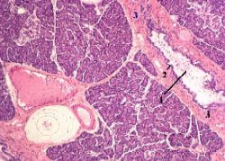  Полный размер
б) Кроме обычных эпителиальных клеток, в эпителии протоков содержатся:  бокаловидные экзокриноциты,  эндокриноциты - продуценты холецистокинина, или панкреозимина (который стимулирует  - экзокринную секрецию самой поджелудочной железы и  - моторику желчевыводящих путей). | д) (Большое увеличение)  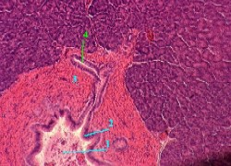  Полный размер
в) Таким образом, и экзокринная часть pancreas выполняет эндокринную функцию.
Г. Эндокринная часть железы: островки Лангерганса
1. Теперь дадим общую характеристику островков Лангерганса (3):  по форме они обычно округлые или овальные,  в них много капилляров,  клетки островков по размеру меньше и слабее окрашены, чем ацинарные. | е) (Большое увеличение)  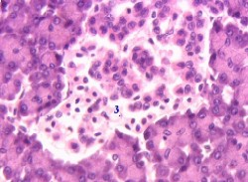  Полный размер
2. По своей секреторной функции эти клетки подразделяются на 5 типов.
а) Из них основными являются следующие 2 типа
В-клетки (базофильные, 70% от всех клеток) - вырабатывают инсулин и лежат преимущественно в центре островка;
А-клетки (ацидофильные, 20% клеток) - вырабатывают глюкагон (антагонист инсулина), а сосредоточены на периферии островка.
б) Остальные три типа клеток являются "минорными": это
D-клетки - образуют соматостатин,
D₁-клетки - образуют ВИП (вазоактивный интестинальный полипептид - антагонист соматостатина),
РР-клетки - секретируют панкреатический полипептид.
Д. Отличия от двух сходных препаратов
1. Нередко препарат поджелудочной железы путают с препаратами двух других желёз -
паращитовидной (№27) и околоушной (№30).
Поэтому сравним эти препараты.
Паращитовидная  железа | Околоушная  железа | Поджелудочная  железа
(Малое увеличение)  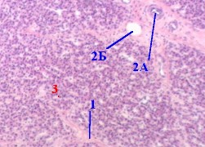 | (Малое увеличение)  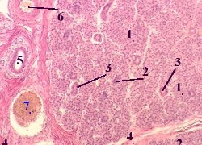 | (Малое увеличение)
(Большое увеличение)  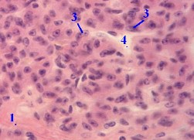 | (Среднее увеличение)  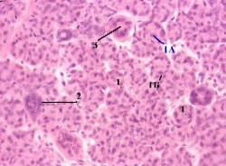 | (Среднее увеличение)
2. Отличительные особенности паращитовидной железы: поскольку это "чисто" эндокринная железа, в ней нет
концевых отделов (ацинусов) и
выводных протоков, -
тогда как в поджелудочной железе имеются и те, и другие.
3. а) Сложнее отличить поджелудочную железу от околоушной, поскольку в последней тоже присутствуют и похожие концевые отделы, и выводные протоки.
б) Ориентироваться надо на следующие признаки:
в околоушной железе внутридольковые протоки имеют характерный вид:
вставочные (2) - узкие, образованы клетками с базофильной цитоплазмой,
исчерченные (3) - относительно широкие, образованы клетками с оксифильной цитоплазмой;
в поджелудочной же железе
протоков такого вида нет,
но зато можно найти островки Лангерганса.

